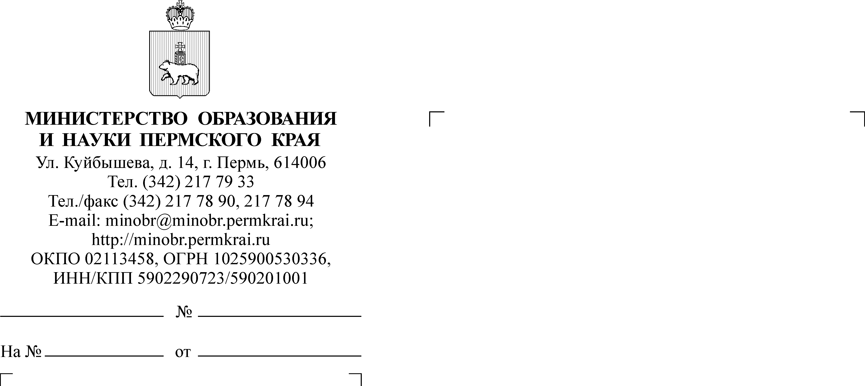

Об участии в форуме «Противодействие идеологии терроризма в образовательной сфере и молодежной среде»

Уважаемые коллеги!

Министерство образования и науки Пермского края в соответствии
с пунктом 24.3 протокола заседания антитеррористической комиссии
и оперативного штаба в Пермском крае от 15 октября 2025 г. сообщает
о проведении в период с 5 по 7 ноября 2025 г. Всероссийского научно-практического форума «Противодействие идеологии терроризма
в образовательной сфере и молодежной среде» (далее – Форум).
Организаторами Форума являются Департамент образования и науки города Москвы под эгидой Национального антитеррористического комитета.
Участие в Форуме бесплатное, в онлайн формате. Ознакомиться
с программой Форума и пройти регистрацию в срок до 30 октября 2025 г. возможно на сайте https://forum.mgpu.ru, ссылка на трансляцию Форума придет на электронную почту, указанную при регистрации. Зарегистрированные участники получат официальные сертификаты в случае успешного прохождения тестирования, которое будет доступно с 7 ноября.
К участию приглашаются руководители (их заместители) и специалисты исполнительно-распорядительных органов муниципальных образований Пермского края, осуществляющие муниципальное управление в сфере образования, руководители и их заместители, педагогические работники образовательных организаций, ответственные по вопросам профилактики
и организации воспитательной работы, социально-психологическая служба образовательной организации, советники директоров по воспитанию, советники директоров по кибербезопасности.
Просим довести информацию до заинтересованных лиц, принять участие в работе Форума.

Министр Р.А. Кассина
Никитина Марина Раисовна
(342) 211 70 24

